ACTA SESIÓN extraordinaria JUNTA DE GOBIERNO LOCAL DE 26.02.2026

En el municipio de Almuñécar, y en la Sala de Juntas, siendo las nueve horas del día veinticinco de febrero de dos mil veintiséis, se reúne la Junta de Gobierno Local, en sesión extraordinaria, primera convocatoria bajo la presidencia del Sr. Alcalde D. Juan José Ruíz Joya asistiendo los concejales D. Rafael Caballero Jiménez, D. Francisco Javier García Fernández, Dª. Beatriz González Orce, D. Alberto Manuel García Gilabert, D. Francisco Miguel Rodríguez Rodríguez y D. Luis Francisco Aragón Olivares y asistidos por la Secretaria Dª. Anaïs Ruiz Serrano y por la Interventora Accidental Dª. Silvia Justo González.
También asisten los corporativos D. Carlos Enrique Ferrón Calabuig, Dª María Lucía González López y Dª Maria del Carmen Martín Orce.
No asiste Dª M.ª Carmen Reinoso Herrero.
Previa la comprobación de quórum, por la Presidencia se abre la sesión, iniciando la discusión y votación de los asuntos integrantes del Orden del día.

ORDEN DEL DÍA
1º.- Aprobación del acta de la sesión ordinaria de 18.02.2026
2º.- Expediente 7603/2019. Aprobación definitiva de la disolución de la Entidad Urbanística de Conservación “Los Pinos” en ejecución de la sentencia de fecha 7.10.2021 del Juzgado de lo Contencioso-Administrativo n.º 1 de Granada (P.O. 1115/2019)
3º.- Expediente 7201/2023; Propuesta de acuerdo para aprobación inicial de Estudio de Ordenación promovido por la mercantil Altamira Propiedades S.L.
4º.- Expediente 6608/2024; Propuesta de acuerdo para aprobación de la Certificación de Obras n.º 11 del proyecto de Remodelación y Embellecimiento del Gran Eje Verde en Almuñécar.
5º.- Expediente 1308/2026; Propuesta de acuerdo para aprobación de la concesión de los premiados del Concurso de Carnaval 2026.
6º.- Expediente 13405/2025; Propuesta de acuerdo para aprobación de la Subvención de Empleo y Formación 2025.
7º.- Expediente 3585/2018; Solicitud de autorización para la utilización del box 16 del Centro Ecuestre de Taramay por F.G.M.M.
8º.- Expediente 12190/2023; Dar cuenta de remisión de convenios de colaboración de 2025 a la Cámara de Cuentas de Andalucía.



Aprobación del acta de la sesión ordinaria de 18.02.2026

Se da cuenta del borrador del acta de referencia siendo aprobado el acta por unanimidad de los asistentes.

Expediente 7603/2019. Aprobación definitiva de la disolución de la Entidad Urbanística de Conservación “Los Pinos” en ejecución de la sentencia de fecha 7.10.2021 del Juzgado de lo Contencioso-Administrativo n.º 1 de Granada (P.O. 1115/2019)
Se da cuenta de la propuesta de acuerdo del Conicejal Delegado de Urbanismo, Ingeniería, Infraestructuras y Actividades siguiente:
Expte. 7603/2019
ASUNTO.- Aprobación definitiva de la disolución de la Entidad Urbanística de Conservación “Los Pinos” en ejecución de la sentencia de fecha 7.10.2021 del Juzgado de lo Contencioso-Administrativo n.º 1 de Granada (P.O. 1115/2019).
ANTECEDENTES
I.- Con fecha 18.09.2024 la Junta de Gobierno Local acuerda lo siguiente:
“1º.- Aprobar inicialmente la disolución de la Entidad Urbanística de Conservación “Los Pinos” en cumplimiento y ejecución de la Sentencia de fecha 7.10.2021 dictada por el Juzgado de lo Contencioso-Administrativo n.º 1 de Granada en P.O. n.º 1115/2019.
2º.- Someter la aprobación inicial a un período de información pública por un plazo de veinte días, mediante anuncio que se publicará en el Boletín Oficial de la Provincia y en el portal web del Ayuntamiento.
3º.- Notificar el acuerdo de aprobación inicial a la entidad colaboradora y a los propietarios de inmuebles incluidos en su ámbito para que por idéntico plazo de 20 días, puedan formular las alegaciones que a sus derechos convengan.
4º.- Dar traslado del acuerdo al Juzgado de lo Contencioso-Administrativo n.º 5 de Granada para su conocimiento y efectos. “
II.- No consta que se hayan formulado alegaciones en el período de información pública ni tampoco en el plazo de audiencia conferido a los propietarios del ámbito.
CONSIDERACIONES JURÍDICAS
PRIMERA.- La aprobación inicial de la disolución de la entidad urbanística de conservación “Los Pinos” ha sido notificada tanto a los propietarios de los inmuebles incluidos en su ámbito, como al presidente de la entidad colaboradora y, en el caso de notificaciones infructuosas, publicado en el Boletín Oficial del Estado.
Asimismo dicho acuerdo se publicó en el BOP n.º 199 de fecha 14.10.2024 y en el Tablón de anuncios municipal, estando expuesto desde el 16.10.2024 al 14.11.2024.
Según certifica la Secretaria Accidental de este Ayuntamiento en fecha 23.02.2026 durante el trámite de información pública no se han formulado alegaciones.
SEGUNDA.- Se considera que el expediente ha seguido la tramitación establecida en la Legislación aplicable, procediendo su aprobación definitiva por el órgano municipal que ostente la competencia, en este caso el Alcalde en virtud del art. 21.1.j) de la Ley 7/85, de 2 de abril, LRBRL sin perjuicio de que pueda delegar la misma en la Junta de Gobierno Local ex art. 21.3 de dicho texto legal.
El acuerdo de aprobación definitiva se publicará en Boletín Oficial de la Provincia y, se notificará tanto a la entidad urbanística de conservación como a los propietarios de inmuebles incluidos en su ámbito.
La aprobación definitiva se inscribirá también en el Registro administrativo de Entidades Urbanísticas Colaboradoras a fin de proceder a la cancelación de la inscripción de la Entidad.
Asimismo, se ordenará la apertura del período de liquidación, en el que la Entidad deberá proceder a cancelar todas sus obligaciones y distribuir los bienes y derechos de que aun sea titular, en su caso, entre sus miembros, en la forma prevista en los Estatutos sociales.
Se propone la adopción del siguientes
ACUERDO
1º.- Aprobar definitivamente la disolución de la Entidad Urbanística de Conservación “Los Pinos” en cumplimiento y ejecución de la Sentencia de fecha 7.10.2021 dictada por el Juzgado de lo Contencioso-Administrativo n.º 1 de Granada en P.O. n.º 1115/2019.
2º.- Ordenar la apertura del período de liquidación en la forma prevista en el art. 42 de los Estatutos.
3º.- Publicar el acuerdo de aprobación definitiva en el BOP y notificar a la entidad colaboradora y a los propietarios de inmuebles incluidos en su ámbito.
4º.- Inscribir la disolución de la Entidad Urbanística en el Registro de Entidades Urbanísticas Colaboradoras a fin de proceder a la cancelación de la inscripción.
5º.- Dar traslado del acuerdo a la Mancomunidad de Municipios de la Costa Tropical y a la mercantil Aguas y Servicios S.L. a los efectos oportunos.
6º.- Dar traslado del acuerdo al Juzgado de lo Contencioso-Administrativo n.º 1 de Granada para su conocimiento y efectos.
Visto el contenido del expediente de referencia y la propuesta del Concejal Delegado, la Junta de Gobierno Local, por unanimidad de los asistentes, acuerda:
1º.- Aprobar definitivamente la disolución de la Entidad Urbanística de Conservación “Los Pinos” en cumplimiento y ejecución de la
Sentencia de fecha 7.10.2021 dictada por el Juzgado de lo Contencioso-Administrativo n.º 1 de Granada en P.O. n.º 1115/2019.
2º.- Ordenar la apertura del período de liquidación en la forma prevista en el art. 42 de los Estatutos.
3º.- Publicar el acuerdo de aprobación definitiva en el BOP y notificar a la entidad colaboradora y a los propietarios de inmuebles incluidos en su ámbito.
4º.- Inscribir la disolución de la Entidad Urbanística en el Registro de Entidades Urbanísticas Colaboradoras a fin de proceder a la cancelación de la inscripción.
5º.- Dar traslado del acuerdo a la Mancomunidad de Municipios de la Costa Tropical y a la mercantil Aguas y Servicios S.L. a los efectos oportunos.
6º.- Dar traslado del acuerdo al Juzgado de lo Contencioso-Administrativo n.º 1 de Granada para su conocimiento y efectos.

Expediente 7201/2023; Propuesta de acuerdo para aprobación inicial de Estudio de Ordenación promovido por la mercantil Altamira Propiedades S.L.

Se da cuenta a la Junta de Gobierno Local de la propuesta de acuerdo del Concejal Delegado de Urbanismo, Ingeniería, Infraestructuras y Actividades siguiente:

EXPTE. 7201/2023
ASUNTO.- Aprobación inicial de Estudio de Ordenación promovido por la mercantil Altamira Propiedades S.L.
ANTECEDENTES
I.- Con fecha 11.04.2025 y registro n.º 2025-E-RE-4588 Dña. XXXX en nombre y representación de la mercantil Altamira Propiedades S.L. solicita la aprobación del estudio de ordenación para actuación de transformación urbanística de mejora urbana, de las parcelas R1-A, R1-C, T1 y H1 incluidas dentro del Plan Parcial “Las Maravillas”, en el núcleo de La Herradura de este término municipal, y, presenta a tal efecto, la siguiente documentación: Avance y Planos del Estudio de Ordenación redactados por el Arquitecto D. XXXX, Información
registral y notas simples, Análisis y justificación de afección ambiental, Consulta cribado informe de impacto de la Salud y, acuerdo entre las mercantiles Altamira Propiedades S.L. y Cumbre Visión S.L. de transferencia de edificabilidad entre parcelas.
II.-. Previos informes técnico y jurídico favorables, con fecha 14.05.2025 la Junta de Gobierno Local acuerda aprobar el documento de Avance del Estudio de Ordenación, publicar el documento aprobado en el portal web de este Ayuntamiento por un plazo de 20 días hábiles y, comunicar al órgano ambiental competente el inicio del a tramitación del Estudio de Ordenación, solicitando pronunciamiento expreso sobre la exención de evaluación ambiental antes de la aprobación inicial.
III.- Realizado el trámite de consultas previas mediante Edicto publicado en el Tablón de Anuncios municipal desde el 3.06.2025 al 2.07.2025, con fecha 11.07.2025 la Secretaria General certifica que:
“Que ha sido emitido informe con fecha 10 de julio de 2025, por la Responsable de la Oficina de Asistencia en Materia de Registro del Ayuntamiento de Almuñécar, referente a la entrada de alegaciones a la publicación realizada en el tablón web municipal del 3 de junio al 2 de julio de 2025, de aprobación del documento de Avance del Estudio de Ordenación del Plan Parcial Las Maravillas, que literalmente transcrito dice:
“XXXX, Responsable de la Oficina de Asistencia en Materia de Registro del Ayuntamiento de Almuñécar, en relación con la solicitud del departamento de Urbanismo, sobre la entrada de alegaciones a la publicación realizada en el tablón web municipal del 3 de junio al 2 de julio de 2025, de aprobación del documento de Avance del Estudio de Ordenación del Plan Parcial Las Maravillas (Expt. 7201/2023), INFORMA:
Que consultado el Registro General de Entrada, no se ha encontrado ninguna alegación
desde el 3 de junio de 2025 hasta la fecha, a la publicación realizada en el tablón web municipal del 3 de junio al 2 de julio de 2025, de aprobación del documento de Avance del Estudio de Ordenación del Plan Parcial Las Maravillas.”
IV.- Solicitado a la Administración autonómica pronunciamiento expreso sobre la exención de evaluación ambiental antes de la aprobación inicial, con fecha 23.07.2025 y registro n.º 2025-E-RC-7698 tiene entrada Resolución de la Delegación Territorial de Sostenibilidad y Medio Ambiente de Granada de mediante la que se dispone lo siguiente:
“Que el Estudio de Ordenación de ATU-AMU con ámbito delimitado que afecta a los solares R1-A, R1-6, T1 Y H1 del Plan Parcial Las Maravillas, La Herradura, Almuñécar no se encuentra sometido a evaluación ambiental estratégica, por no preverse efectos significativos sobre el medio ambiente derivados de su implantación
mediante el cumplimiento de las siguientes condiciones o medidas ambientales:
1. Deberán ejecutarse las dotaciones de Sistemas Generales de espacios libres, destinadas a la creación de nuevas superficies públicas de parques y jardines, considerando que las zonas verdes contribuyen a la mejora de la calidad del aire y son elementos esenciales para una adecuada adaptación al cambio climático. Las zonas ajardinadas deben diseñarse y gestionarse optimizando su contribución a la habitabilidad, salud ambiental y biodiversidad de la ciudad. En los proyectos de ajardinamiento deben evitarse la selección de especies exóticas invasoras o alergénicas. Se atenderá a lo recogido en la Ley 7/2021, de 1 de diciembre, de impulso para la sostenibilidad del territorio de Andalucía (LISTA) y su reglamento, que requieren la plantación o conservación de un árbol por cada vivienda o 100 m² edificables, ubicados preferentemente en los espacios libres y zonas verdes, así como en los itinerarios peatonales.
2. En relación con los riesgos geológicos, considerando la elevada pendiente de los terrenos, el desarrollo de la propuesta deberá integrar estudio geotécnico favorable.
3. Se requerirá el mantenimiento de la calidad paisajística del ámbito, considerando la elevada visibilidad del mismo. Para ello, la propuesta deberá integrar un estudio de integración paisajística, donde se solvente la mitigación de los impactos adversos que pudiesen derivarse del proyecto, manteniendo los valores del paisaje y, en lo posible, recuperándolos o enriqueciéndolos.
4. La alternativa seleccionada debe ser ambiental, técnica y legalmente viable. Tras la Aprobación Inicial debe obtenerse el informe favorable de la administración hidráulica andaluza acorde a lo regulado en el artículo 42 de la Ley 9/2010, de 30 de julio, de Aguas, en relación con las afecciones a las aguas continentales, incluidas las masas de agua subterráneas. Si el planeamiento comporta nuevas demandas de recursos hídricos, el citado informe se pronunciará expresamente sobre la existencia o inexistencia de recursos.”
V.- Con fecha 22.09.2025 y registro n.º 2025-E-RE-11296 presenta la promotora la siguiente documentación: Avance y Planos del Estudio de Ordenación redactados por el Arquitecto D. XXXX, Información registral y notas simples, Análisis y justificación de afección ambiental, Consulta cribado informe de impacto de la Salud, Estudio de información paisajística, Resolución de la Delegación Territorial de Granada de Sostenibilidad y Medio Ambiente, Coordenadas georreferenciadas y Estudio Hidrológico.
Y, con fecha 13.02.2026 y registro n.º 2026-E-RE-2224 presenta la siguiente documentación: Memoria del Estudio de Ordenación, Normativa urbanística, Cartografía de información y de ordenación,
Información registral y notas simples, Análisis y justificación de afección ambiental, Estudio de información paisajística, Resolución de la Delegación Territorial de Granada de Sostenibilidad y Medio Ambiente,Coordenadas georreferenciadas y Estudio Hidrológico, Estudio Geotécnico y Resumen Ejecutivo redactados por el Arquitecto D. XXXX.
VI.- Con fecha 19.02.2026 el Jefe de Servicio del Urbanismo emite informe en el que se concluye lo siguiente:
“Conforme a lo antedicho, el instrumento urbanístico presentado del “Estudio de Ordenación para Actuación de Mejora Urbana del PGOU de Almuñécar mediante la redistribución de usos y edificabilidad de un área concreta del Plan Parcial Las MARAVILLA”, promovido por las mercantiles ALTAMIRA PROPIEDADES SL y CUMBRE VIOSIÓN SL, y cuya documentación técnico ha sido redactada por el arquitecto D. XXXX y firmada con fecha 13 de febrero de 2026, es adecuado, desde el punto de vista urbanístico, para su tramitación de aprobación inicial.
Se recuerda que, conforme al artículo 27 de la vigente LISTA, deberá suspenderse por el plazo máximo de un año desde la publicación del acuerdo de aprobación inicial, dada la naturaleza del instrumento urbanístico de ordenación detallada que constituye el EO que se presenta, el otorgamiento de toda clase de aprobaciones, autorizaciones y licencias urbanísticas en los solares incluidos en el ámbito del EO. Igualmente la aprobación inicial del mismo deberá quedar sometida al preceptivo periodo de información para participación pública.”
CONSIDERACIONES JURÍDICAS
PRIMERA.- La Legislación aplicable viene determinada por:
- Ley 7/2021, de 1 de diciembre, LISTA: arts. 62, 69 y 75 a 85
- Decreto 550/2022, de 29 de noviembre, RGL: arts. 92 y 98 a 114
- Ley 7/1985, de 2 de abril, LRBRL: arts. 21.1.j) y 22.2.c)
- Ley 7/2007, de 9 de julio, GICA: art. 40.5.c)
- Ley 16/2011, de 23 de diciembre, de Salud Pública de Andalucía: art. 56.1.b)
**SEGUNDA.-**El documento presentado para su aprobación inicial cumple con las exigencias del art. 62 de la LISTA y el art. 92.3 del RGL y contiene los siguientes documentos:
• MEMORIA.
o Memoria de información y diagnóstico.
o Memoria de ordenación.
o Memoria de participación e información pública.
o Memoria económica.
• NORMATIVA URBANÍSTICA
• CARTOGRAFÍA.
◦ Cartografía de Información.
◦ Cartografía de ordenación
• ANEXOS
• RESUMEN EJECUTIVO.
TERCERA.- El procedimiento de aprobación del Estudio de Ordenación conforme a los arts. 75 a 85 LISTA y 98 a 114 del RGL es el siguiente:
1.- El Avance tendrá la consideración de borrador del plan a los efectos del procedimiento ambiental correspondiente y se publicará en el portal web de la administración, de conformidad con lo dispuesto en el art. 101 del RGL.
2.- Aprobado el Avance del Estudio de Ordenación, se remitirá por el Ayuntamiento al órgano ambiental para que emita pronunciamiento expreso sobre la exención de evaluación ambiental estratégica.
3.- Aprobación inicial, que corresponde al Alcalde de conformidad con los arts. 21.1.j) de la LRBRL y 78.1 de la LISTA.
La resolución de aprobación inicial del Estudio de Ordenación podrá acordar la suspensión del otorgamiento de toda clase de aprobaciones, autorizaciones y licencias urbanísticas para áreas concretas o usos determinados, siempre que se justifique la necesidad y la proporcionalidad de dicha previsión. El plazo máximo de la suspensión que se establezca no podrá ser superior a tres años desde el acuerdo de aprobación inicial.
De conformidad con lo dispuesto en el art. 103.2 del RGL los acuerdos de suspensión se publicarán en el Boletín Oficial y en el portal de la Administración urbanística.
Sus efectos se producirán a partir del día siguiente al de su publicación en el Boletín Oficial y se extinguirán, en todo caso, con la publicación y entrada en vigor del instrumento de ordenación urbanística.
El acuerdo de suspensión no impedirá que puedan concederse licencias o autorizaciones basadas en el régimen urbanístico vigente, siempre que sean conformes con las determinaciones del instrumento de ordenación urbanística en tramitación.
4.- Información pública del Estudio de Ordenación por un plazo de 20 días mediante anuncio en el Boletín Oficial de la Provincia y en la Sede electrónica del Ayuntamiento (arts. 78.3 LISTA, 8.1 y 104.1 RGL).
Durante la información pública se solicitarán los informes sectoriales previstos legalmente como preceptivos e informe de la Consejería competente en materia de Ordenación del Territorio y Urbanismo conforme a lo dispuesto en el apartado 2.b) del art. 75 de la LISTA (arts. 78.4 LISTA y 105 RGL).
Se practicarán además los siguientes trámites (arts. 78.5 LISTA y 104.4 RGL):
* Solicitud de informe a los órganos y entidades administrativas gestores de intereses públicos afectados, para que puedan comparecer en el procedimiento y hacer valer las exigencias que deriven de dichos intereses.
* Llamamiento al trámite de información pública a las personas propietarias, según las certificaciones catastrales y del Registro de la Propiedad solicitadas a tal efecto.
* Consulta a las compañías suministradoras, respecto a las infraestructuras y servicios técnicos.
5.- Recepción de informes sectoriales, resolución de alegaciones y modificación en su caso del Estudio de Ordenación.
6.- Aprobación definitiva por el Pleno del Ayuntamiento (arts. 79 de la LISTA y 22.2.c) de la LRBRL).
7.- Publicación del acuerdo de aprobación definitiva y el contenido de las normas urbanística en el BOP (arts. 83 LISTA, 110.2 RGL y 70.2 LRBRL).
La publicación llevará la indicación de haberse procedido previamente al depósito en el registro del Ayuntamiento y en el de la Consejería competente en materia de Ordenación del Territorio y Urbanismo.
8.- Remisión a la Consejería con competencias en materia de Ordenación del Territorio y Urbanismo de los documentos completos del Estudio de Ordenación en el plazo de un mes desde su aprobación definitiva para su depósito en el Registro de la Consejería.
Asimismo deberá depositarse en el Registro municipal correspondiente de acuerdo con el art. 82.1 de la LISTA.
CUARTA.- El art. 75.1 de la LISTA establece que corresponde a los municipios las competencias relativas a la tramitación y aprobación de todos los instrumentos de ordenación urbanística y sus innovaciones, salvo los reservados a la Consejería competente en materia de urbanismo que se recogen en el apartado 2.
La aprobación inicial de corresponde al Alcalde (art. 21.1.j de la Ley 7/1985, de 2 de abril, Reguladora de las Bases de Régimen Local, LBRL) sin perjuicio de las facultades de delegación en la Junta de Gobierno Local que tiene atribuidas en el art. 21.3 LBRL y la aprobación definitiva al Pleno en virtud del art. 22.2.c de dicho texto legal.

Se propone:
1º.- Aprobar inicialmente el Estudio de Ordenación para actuación de transformación urbanística de mejora urbana, de las parcelas R1-A, R1-C, T1 y H1 incluidas dentro del Plan Parcial “Las Maravillas”, en el núcleo de La Herradura de este término municipal, redactado por el Arquitecto D. XXXX y promovido por la mercantil Altamira Propiedades S.L.
2º.- Someter el documento aprobado inicialmente a información pública por plazo de 20 días mediante anuncio en el BOP y en la Sede electrónica del Ayuntamiento, con el contenido mínimo que para el mismo se establece en el art. 8, que deberá incluir un resumen ejecutivo con el contenido que se establece en el art. 85.1.e) conforme al art. 104 RGL.
3º.- Suspender el otorgamiento de toda clase de aprobaciones, autorizaciones y licencias de autorizaciones para actuaciones urbanísticas en el ámbito afectado hasta su aprobación definitiva, con un plazo máximo de un año.
El acuerdo de suspensión se publicará conjuntamente con el de aprobación inicial y sus efectos se producirán a partir del día siguiente al de su publicación en el BOP.
4º.- Solicitar el preceptivo informe sectorial del Servicio de Aguas de la Delegación Territorial de Granada de Agricultura, Agua y Desarrollo Rural de la Junta de Andalucía.
5º.- Solicitar a la Delegación Territorial de Fomento, Articulación del Territorio y Vivienda de Granada la emisión de su preceptivo informe en los términos regulados en el art. 75.2.b) de la LISTA.
6º.- Solicitar los demás informes sectoriales que correspondan, a las diferentes administraciones afectadas y/o competentes que sea preceptivo conforme a las respectivas legislaciones y reglamentos de aplicación (art. 78.4 LISTA).
7º.- Notificar la aprobación inicial a cuantas personas figuren como propietarias de la parcela en el Registro de la Propiedad y en el Catastro para que aleguen lo que tengan por pertinente.

Visto el contenido del expediente y la propuesta del Concejal Delegado, la Junta de Gobierno Local por unanimidad de los asistentes acuerda:
1º.- Aprobar inicialmente el Estudio de Ordenación para actuación de transformación urbanística de mejora urbana, de las parcelas R1-A, R1-C, T1 y H1 incluidas dentro del Plan Parcial “Las Maravillas”, en el núcleo de La Herradura de este término municipal, redactado por el Arquitecto D. XXXX y promovido por la mercantil Altamira Propiedades S.L.
2º.- Someter el documento aprobado inicialmente a información pública por plazo de 20 días mediante anuncio en el BOP y en la Sede electrónica del Ayuntamiento, con el contenido mínimo que para el mismo se establece en el art. 8, que deberá incluir un resumen ejecutivo con el contenido que se establece en el art. 85.1.e) conforme al art. 104 RGL.
3º.- Suspender el otorgamiento de toda clase de aprobaciones, autorizaciones y licencias de autorizaciones para actuaciones urbanísticas en el ámbito afectado hasta su aprobación definitiva, con un plazo máximo de un año.
El acuerdo de suspensión se publicará conjuntamente con el de aprobación inicial y sus efectos se producirán a partir del día siguiente al de su publicación en el BOP.
4º.- Solicitar el preceptivo informe sectorial del Servicio de Aguas de la Delegación Territorial de Granada de Agricultura, Agua y Desarrollo Rural de la Junta de Andalucía.
5º.- Solicitar a la Delegación Territorial de Fomento, Articulación del Territorio y Vivienda de Granada la emisión de su preceptivo informe en los términos regulados en el art. 75.2.b) de la LISTA.
6º.- Solicitar los demás informes sectoriales que correspondan, a las diferentes administraciones afectadas y/o competentes que sea preceptivo conforme a las respectivas legislaciones y reglamentos de aplicación (art. 78.4 LISTA).
7º.- Notificar la aprobación inicial a cuantas personas figuren como propietarias de la parcela en el Registro de la Propiedad y en el Catastro para que aleguen lo que tengan por pertinente.

Expediente 6608/2024; Propuesta de acuerdo para aprobación de la Certificación de Obras n.º 11 del proyecto de Remodelación y Embellecimiento del Gran Eje Verde en Almuñécar.

Se da cuenta a la Junta de Gobierno Local de la propuesta de acuerdo del Concejal Delegado de Obras Públicas, Mantenimiento, Proyectos Estratégicos y Juventud siguiente:

Expediente 6608/2024
PROPUESTA CONCEJAL DELEGADO DE
OBRAS PÚBLICAS, MANTENIMIENTO, PROYECTOS ESTRATÉGICOS Y JUVENTUD
Francisco Miguel Rodríguez Rodríguez, Concejal Delegado de Obras Públicas, Mantenimiento, Proyectos Estratégicos y Juventud, en relación con el expediente de referencia, relativo a las obras de “PROYECTO DE REMODELACIÓN Y EMBELLECIMIENTO DEL GRAN EJE VERDE EN ALMUÑÉCAR. LOTE II”, EXPONE:
Que se ha emitido por el Director de las Obras, la Certificación de Obras N.º 11 / FINAL – ENERO 2026, por importe de 2.077,11 €. (dos mil setenta y siete euros y once céntimos de euro).
A la vista de la misma, a la Junta de Gobierno Local SE PROPONE:
1. Aprobar la Certificación de Obras N.º 11 / FINAL – ENERO 2026, por importe de 2.077,11 €. (dos mil setenta y siete euros y once céntimos de euro), emitida por el Ingeniero Municipal. D. XXXX, del “PROYECTO DE REMODELACIÓN Y EMBELLECIMIENTO DEL GRAN EJE VERDE EN ALMUÑÉCAR. LOTE II”, a favor del Contratista GUERRELI CONSTRUCCIONES Y CONTRATAS, S.L.
2. Dar cuenta a los Servicios Económicos Municipales y al Contratista de las Obras, para constancia y a los efectos oportunos.
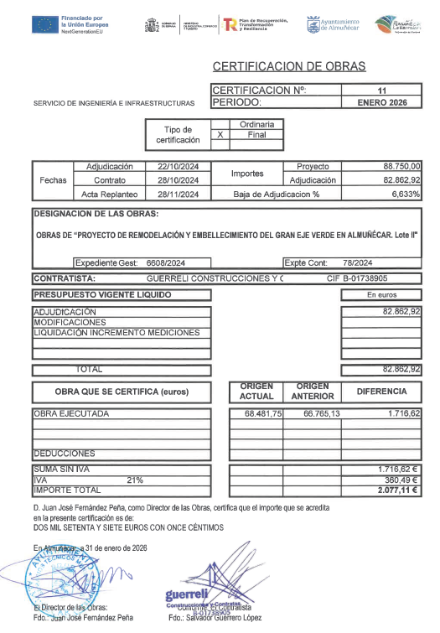
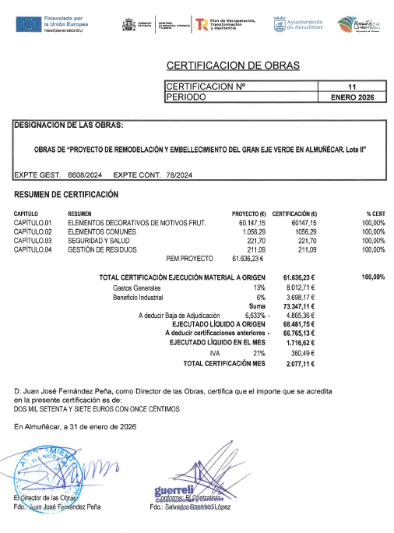
Visto el contenido del expediente y la propuesta del Concejal Delegado, la Junta de Gobierno Local por unanimidad de los asistentes acuerda:
1. Aprobar la Certificación de Obras N.º 11 / FINAL – ENERO 2026, por importe de 2.077,11 €. (dos mil setenta y siete euros y once céntimos de euro), emitida por el Ingeniero Municipal. D. XXXX, del “PROYECTO DE REMODELACIÓN Y EMBELLECIMIENTO DEL GRAN EJE VERDE EN ALMUÑÉCAR. LOTE II”, a favor del Contratista GUERRELI CONSTRUCCIONES Y CONTRATAS, S.L.
2. Dar cuenta a los Servicios Económicos Municipales y al Contratista de las Obras, para constancia y a los efectos oportunos.

Expediente 1308/2026; Propuesta de acuerdo para aprobación de la concesión de los premiados del Concurso de Carnaval 2026.

Se da cuenta a la Junta de Gobierno Local de la propuesta de acuerdo del Concejal de Cultura, Patrimonio, Fiestas, Relaciones Institucionales y Educación siguiente:

Alberto Manuel García Gilabert, Concejal-Delegado El Concejal-Delegado de Cultura, Patrimonio, Fiestas, Relaciones Institucionales y Educación (R.A. 2024-3840 de 10.09.2024), como representante del Excmo. Ayuntamiento de Almuñécar, en virtud de las competencias otorgadas.
INFORMA:
Vista las Bases y Convocatoria “Concurso Carnaval 2026”, aprobada por Junta de Gobierno Local el 4 de febrero de 2026
Visto el acta de 15 de febrero de 2026 del Jurado “Concurso Carnaval 2026” categoría adultos en el que se acuerdan proponer los siguientes premios:
CATEGORÍA INDIVIDUAL
1° PREMIO. Se declara desierto
2° PREMIO. Vale de 200€ para gastar en los comercios de la localidad
“Las marionetas de mariposas”
Obteniendo un total de 35 puntos. (10 originalidad, 10 vistosidad, 10 elaboración artesanal, 5 coreografía)
Datos representante: Cinthya Cantero Rodríguez con DNI: XXXX y teléfono: XXXX
CATEGORÍA GRUPO CORTO
1° PREMIO. Vale de 400€ para gastar en los comercios de la localidad
“Los sexitanos del reciclaje”
Obteniendo un total de 39 puntos. (10 originalidad, 10 vistosidad, 10 elaboración artesanal, 9 coreografía)
Datos representante: Eduardo Palla Murrieta con DNI: XXXX y teléfono: XXXX
2° PREMIO. Vale de 300€ para gastar en los comercios de la localidad
“Las borrascas”
Obteniendo un total de 32 puntos. (7 originalidad, 10 vistosidad, 10 elaboración artesanal, 5 coreografía)
Datos representante: Cristina Ríos Alonso con DNI: XXXX y teléfono: XXXX.
CATEGORÍA GRUPO LARGO
1° PREMIO. Vale de 600€ para gastar en los comercios de la localidad
“La Biblioteca”
Obteniendo un total de 40 puntos. (10 originalidad, 10 vistosidad,10 elaboración artesanal, 10 coreografía)
Datos representante: Grace Marlen Álvarez con DNI: XXXX y teléfono: XXXX
2° PREMIO. Vale de 400€ para gastar en los comercios de la localidad
“Este rebaño no tiene apaño”
Obteniendo un total de 32 puntos. (10 originalidad, 10 vistosidad, 7 elaboración artesanal, 5 coreografía)
Datos representante: Patricia Molina Pages con DNI: XXXX y teléfono: XXXX

Por todo ello, PROPONGO:
1. Dar cuenta a la Junta de Gobierno Local para la aprobación de la concesión de los premiados del Concurso de Carnaval 2026, arriba indicados.
2. Dar traslado al Área de Fiestas y a los Servicios Económicos para su conocimiento.

Visto el contenido del expediente y la propuesta del Concejal Delegado, la Junta de Gobierno Local por unanimidad de los asistentes acuerda:
1. Aprobar la concesión de los premiados del Concurso de Carnaval 2026.
2. Dar traslado al Área de Fiestas y a los Servicios Económicos para su conocimiento.

Expediente 13405/2025; Propuesta de acuerdo para aprobación de la Subvención de Empleo y Formación 2025.

Se da cuenta a la Junta de Gobierno Local de la propuesta de acuerdo de la Concejal Delegada de Hacienda, Fomento y Empleo y Turismo siguiente:

El 29 de diciembre de 2025 se publica la Resolución de la Delegación Territorial de Empleo, Empresa y Trabajo autónomo en Granada, por la que se resuelve con carácter definitivo la convocatoria para el año 2025 de las subvenciones públicas previstas en la Orden de 13 de septiembre de 2021, modificada por la Orden de 11 de abril de 2022, por la que se regula el programa de Empleo y Formación de la comunidad autónoma de Andalucía y se aprueban las bases reguladoras para la concesión de subvenciones en régimen de concurrencia competitiva a dicho programa.
Con fecha 16 de octubre de 2025, se publica en BOJA número 199, el extracto de la citada Resolución de 9 de octubre de 2025, de la Dirección General de Formación Profesional para el Empleo, por la que se convocan para el año 2025 las subvenciones públicas previstas en la Orden de 13 de septiembre de 2021
Se ha resuelto conceder y aprobar el proyecto presentado por el Ayuntamiento de Almuñécar por una cuantía de 292.200,12€ y formación referente al Certificado de profesionalidad ADGD0308: Actividades de Gestión Administrativa. En el mismo se contempla la contratación de un personal de apoyo para el área de gestión, un formador/a y un orientador/a, además del alumnado correspondiente.
El proyecto deberá comenzar en el plazo máximo de cuatro meses a contar desde la publicación de concesión, entendiendo como comienzo, el día de la puesta en marcha de todos los contratos de formación en alternancia del alumnado y tendrá una duración de 12 meses.
La justificación final de la subvención concedida se presentará por la entidad beneficiaria en el plazo de tres meses tras la finalización de la ejecución del proyecto.
Por todo ello, se da cuenta a la Junta de Gobierno Local, para su conocimiento y aprobación, y para dar traslado de la misma a Personal, Intervención y Fomento y Empleo para su correspondiente control y justificación.

Visto el contenido del expediente y la propuesta de la Concejal Delegada, la Junta de Gobierno Local por unanimidad de los asistentes acuerda:

PRIMERO.- Tomar conocimiento y aprobar la subvención.
SEGUNDO.- Dar traslado a Personal, Intervención y Fomento y Empleo para su correspondiente control y justificación.

Expediente 3585/2018; Solicitud de autorización para la utilización del box 16 del Centro Ecuestre de Taramay por F.G.M.M.

Se da cuenta a la Junta de Gobierno Local de la solicitud del Concejal Delegado de Deportes, Medio Rural, Tráfico y Transportes siguiente:

Luis Francisco Aragón Olivares, Concejal Delegado de Deportes, Medio Rural, Tráfico y Transportes, en relación a la instalación municipal del Centro Hípico de Taramay, referente a la solicitud de ocupación de la explotación del mismo, PROPONGO:
- Autorizar al propietario siguiente el uso de dichas instalaciones, previa entrega de la documentación de los caballos y la guía de traslado correspondiente.
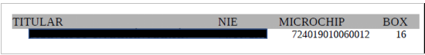
- Que por parte del Servicio de Rentas, se proceda a la emisión de las correspondientes liquidaciones.
Es cuanto tengo a bien proponer a la Junta de Gobierno Local.

Visto el contenido del expediente y la solicitud del Concejal Delegado, la Junta de Gobierno Local por unanimidad de los asistentes acuerda:
PRIMERO.- Autorizar al propietario siguiente el uso de dichas instalaciones, previa entrega de la documentación de los caballos y la guía de traslado correspondiente.
SEGUNDO.- Que por parte del Servicio de Rentas, se proceda a la emisión de las correspondientes liquidaciones.

Expediente 12190/2023; Dar cuenta de remisión de convenios de colaboración de 2025 a la Cámara de Cuentas de Andalucía.

Se da cuenta a la Junta de Gobierno Local de la propuesta de acuerdo de la Concejal Delegada de Hacienda, Fomento y Empleo y Turismo siguiente:

Expediente: 12190/2023
Asunto: Remisión de convenios administrativos a la Cámara de Cuentas

PROPUESTA A LA JUNTA DE GOBIERNO LOCAL
Asunto: Dar cuenta de la remisión de la totalidad de los convenios formalizados en el ejercicio 2025 a la Cámara de Cuentas de Andalucía.
ANTECEDENTES
Primero. Durante el ejercicio 2025 el Ayuntamiento de Almuñécar ha formalizado diversos convenios con entidades públicas y privadas en el ámbito de sus competencias.
Segundo. El artículo 53.1 de la Ley 40/2015 establece la obligación de remitir electrónicamente al órgano de control externo competente aquellos convenios cuyos compromisos económicos asumidos por las partes superen los 600.000 euros.
Tercero. En el ejercicio 2025 no se han formalizado convenios cuyos compromisos económicos superen el citado umbral.
Cuarto. No obstante lo anterior, este Ayuntamiento ha procedido a la remisión electrónica de la totalidad de los convenios formalizados en 2025, con independencia de su cuantía, a través de la Plataforma de Rendición de Cuentas de las Entidades Locales, dirigida a la Cámara de Cuentas de Andalucía.
Quinto. La relación completa de los convenios remitidos se incorpora como Anexo I a la presente propuesta.
FUNDAMENTOS JURÍDICOS
– Artículo 53 de la Ley 40/2015.
– Normativa reguladora del control externo de las entidades locales en Andalucía.
– Artículo 21 y concordantes de la Ley 7/1985.
PROPUESTA DE ACUERDO
Único. Dar cuenta a la Junta de Gobierno Local de la remisión electrónica a la Cámara de Cuentas de Andalucía de la totalidad de los convenios formalizados en el ejercicio 2025, cuya relación figura como Anexo I, realizada a través de la Plataforma de Rendición de Cuentas de las Entidades Locales.
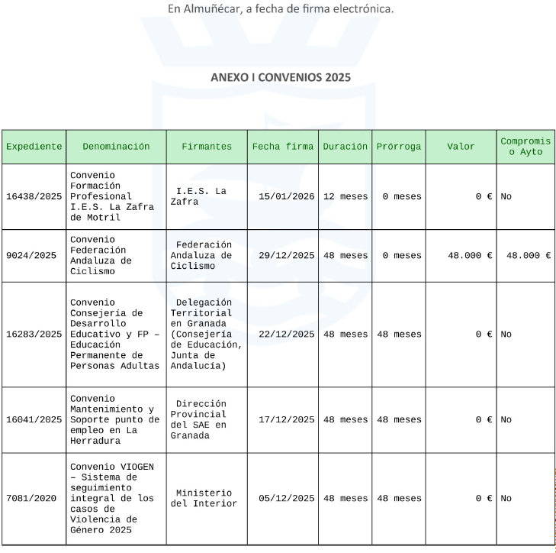
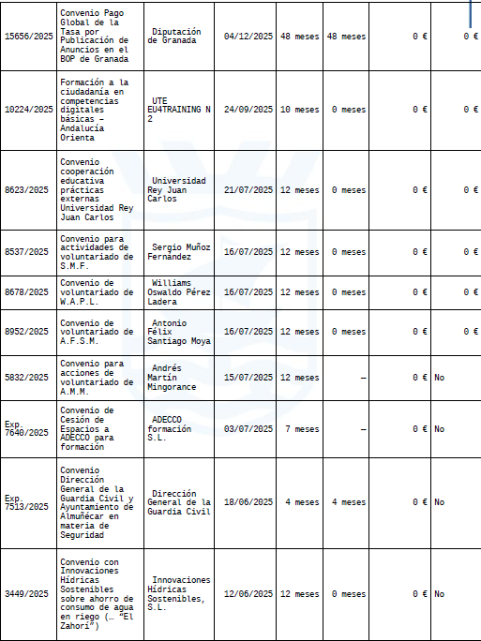
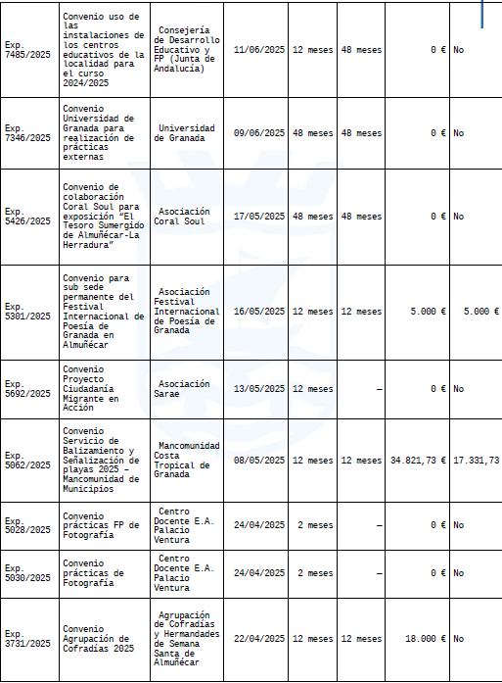
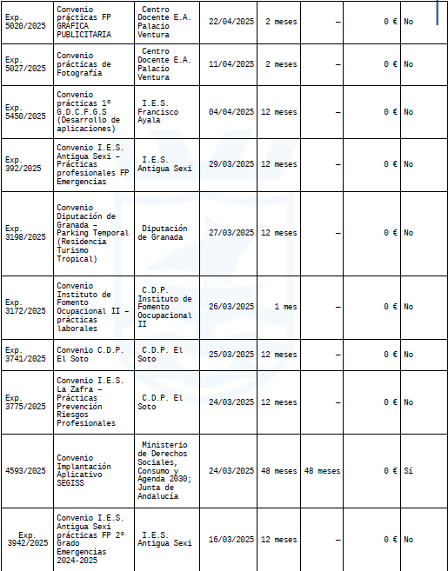
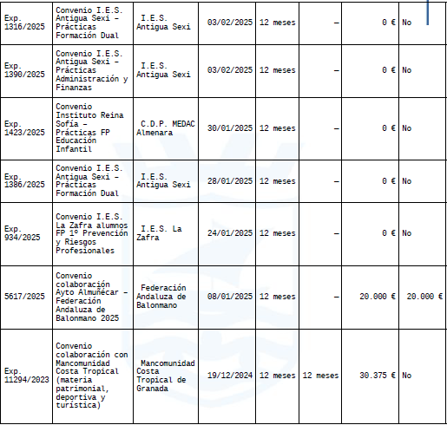
Visto el contenido del expediente y la propuesta de la Concejal Delegada, la Junta de Gobierno Local por unanimidad de los asistentes acuerda:
Tomar conocimiento de la remisión electrónica a la Cámara de Cuentas de Andalucía de la totalidad de los convenios formalizados en el ejercicio 2025, cuya relación figura como Anexo I, realizada a través de la Plataforma de Rendición de Cuentas de las Entidades Locales.

No habiendo más asuntos de que tratar, el Sr. Presidente levantó la sesión siendo las diez, lo que yo, la Secretaria, certifico.

El Alcalde, La Secretaria,

